Vajcia

Vajcia patria popri mlieku a mäse medzi výživovo najdôležitejšie potraviny. Obsahujú stavebnú zložku (plnohodnotné bielkoviny, vápnik, fosfor i horčík), energetickú zložku (tuk) a ochrannú zložku (viaceré minerálne látky a vitamíny).

Vajce bez škrupiny obsahuje asi 74 % vody, zvyšok tvoria bielkoviny, tuky, sacharidy, minerálne a organické látky. Z minerálnych látok je najcennejší fosfor, vápnik a železo. V žĺtku sú vitamíny rozpustné vo vode i v tuku, v bielku sú vitamíny rozpustné vo vode. Žĺtok obsahuje aj lecitín ( základná stavebná látka mozgu a ciev).

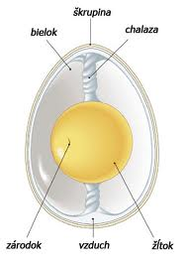

Zloženie vajca:

1 – žĺtok,
2 – škrupina,
3 – podškrupinová blanka,
4 – vzduchová bublina,
5 – chalazy,
6 – bielok,

Na konzumné účely sa dodávajú čerstvé výberové, triedené, chladiarenské, konzervované a netriedené čerstvé vajcia.

Vajcia sa skladujú vždy v chladničky. Nechávame ich v pôvodnom obale, aby sme videli dátum spotreby. Hoci je vajce obalené škrupinou a zdanlivo budí dojem neporušenej potraviny, predsa môže zapríčiniť niektoré hromadné ochorenia. Známe sú infekcie salmonelózami po použití majonéz a zmrzlín.

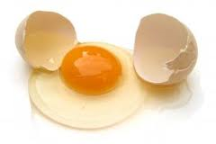
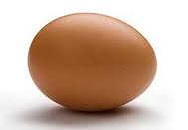

Rozbité a celé vajce

